Приложение 6.

**Галерея нетрадиционных игр и пособий.**

**Игры с водой** открывают широкие возможности для познавательного развития детей. Наливая и переливая воду в различные емкости, погружая в воду игрушки, наблюдая за таянием льда, малыши получают новые впечатления, испытывают положительные эмоции, знакомятся со свойствами воды и разных предметов (теплый- холодный, тонет- плавает и др.)

Центр «Песок и вода» - помогает воспитателю в решении одной из важнейших задач развития ребёнка 2-3-х лет. Речь идет о самостоятельной игре – с экспериментированием, с различными подходящими для этого предметами и природными материалами.

Организуя игры с водой, педагог не только знакомит детей со свойствами различных предметов и материалов, но и закрепляет элементарные представления о форме, величине, цвете предметов, развивая мелкую моторику ребенка. Малыши очень любят такие игры.

Для игр с водой необходимы набор резиновых и пластиковых игрушек (фигурки рыбок, черепашек, кораблики), сачки, мячики, набор игрушек из разных материалов (для игры «что плавает», «что тонет»?), набор цветных камешков, ракушек.

***Игры с водой.***

Воспитатель предлагает ребенку экспериментирование с водой:

* Тонет не тонет
* Мокнет
* Со льдом
* Горячее, холодное
* Со снегом
* Растворяется (краска, гуашь)
* Вылавливание предметов сочком
* Путешествие кораблика
* Купание игрушек
* Стираем – маме помогаем
* Рыбалка
* Замерзание воды в сосуде

**Игра « Переливалочки»**

Наша задача - научить малыша переливать воду из одной емкости в другую. Для этого хорошо подойдет набор игрушечной посуды. Предложите ребенку угостить куклу «чаем», налив в чашку из чайничка водичку. Обратите внимание на то, что она не должна переливаться через край. С помощью маленькой губки (она должна быть мягкой и небольшой, чтобы помещаться в детской руке) надо переливать воду из одной посуды в другую. Для этого опускаем губку в миску с водой, ждем, когда она впитает в себя жидкость, и переносим ее в другую миску. Там выливаем воду, отжимая губку.

**«Водяная мельница»**

Еще одна любимая забава детей – водяная мельница. Возьмите ковшик с носиком, зачерпните воды и покажите малышу, что лить надо, стараясь на центр лопасти.

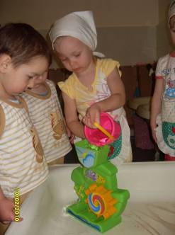

**«Разливаем суп»**

Покажите ребенку, как с помощью половника можно из одной небольшой кастрюльки перелить воду в другую кастрюлю. Дети очень любят делать все по- взрослому, поэтому с удовольствием работают с половником. А теперь, когда мы уже научились хорошо держать половник, предложите разлить «суп» в пластмассовые тарелочки, не разлив.

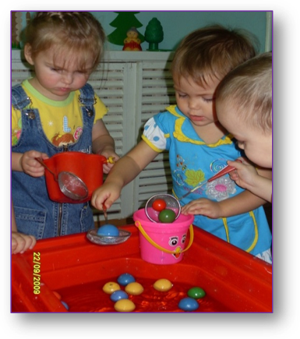

**«Ловим шарики»**

Вам понадобятся маленькое ситечко, 10 теннисных шариков, миска. Предложите малышу выловить шарики при помощи ситечка и положить их в миску.

**«Льдинки»**

Взрослый отпускает в ёмкость с водой 5- 10 льдинок и говорит ребёнку «Смотри, что происходит. Льдинки были большими, а становятся маленькими. Давай спасать!»

Малыш сачком достает из воды льдинки и складывает их в отдельную посуду. После того как все льдинки будут извлечены, взрослый спрашивает: «Куда делись остальные льдинки? Что с ними стало?»

**«Вода из снега»**

Ребенок набирает в ложку снег и держит её над пламенем свечи. Когда снег растает, он сливает воду в чашку. Пока малыш наблюдает, как тает снег и вода нагревается, расскажите ему о трех состояниях воды (вода, пар, лёд). В конце игры малыш вытирает воду со стола. Обратите внимание ребёнка на то, что вода впитывается в материю.

**«Тонет не тонет»**

Вам понадобится прозрачная миска с водой. В другую миску положите мелкие предметы: гвоздик, камешек, бусинку, кубик. Приготовьте тряпочку, губку, полотенце. Перед началом игры предложите малышу догадаться, какие предметы не утонут. Ребенок по очереди опускает в миску с водой один за одним все предметы.

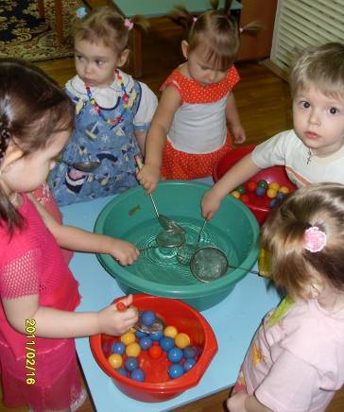

**«Круги на воде»**

Налейте в большую посуду воду и дождитесь, чтобы поверхность успокоилась. Если вы дотронетесь до поверхности воды пальцем (то же самое может сделать и ребенок), по воде пойдут круги. Понаблюдайте как это происходит. Впоследствии ребенок увидит, что такие же круги появляются на лужах после дождя.

**«Что как плавает»**

Для игры - экспериментирования нужен набор предметов из разных материалов (пластмассовый кораблик, резиновая уточка, металлическая ложка, камешек, бумажная лодочка, фигурка из пенопласта, деревянная палочка и т.д.).

Взрослый предлагает ребёнку постепенно опускать все предметы в воду: «Какой красивый кораблик! Он готов отправиться в плавание. Опусти его в воду, пусть плывёт. Как много у нас других предметов! Они тоже хотят плавать. Давай и их отправим в плавание». Во время игры взрослый обязательно просит малыша назвать предметы и помогает комментировать действия.

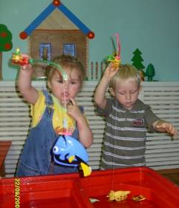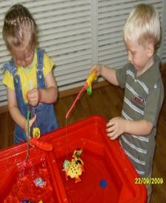

**«Поймай льдинку»**

Взрослый опускает в ёмкость с водой 5-10 небольших льдинок и говорит ребёнку: «Смотри, смотри, что происходит. Льдинки были большими, а становятся маленькими. Давай их спасать!»

Малыш сачком или черпачком достаёт из воды льдинки покрупнее и складывает их в отдельную посуду. После того как все льдинки будут извлечены, взрослый спрашивает: «Куда делись остальные льдинки? Что с ними стало? – Они растаяли, превратились в воду».

**Опыты с водой**

**Вода**

Как движется вода? Почему капли круглые? Почему некоторые тела тонут, а другие плавают? Что происходит с веществом, растворенным в воде? На эти вопросы найдем ответы здесь.

**Сила воды**

Вода, как все жидкости, не имеет собственной формы. Если дать ей волю, она займет все возможное пространство. Вода течет вниз под воздействием силы тяжести, а при падении с высоты ее сила может превращаться в электроэнергию. Медленно и незаметно вода поднимается по стволу растения, поддерживая его жизнь.

**Цветок, распустившийся на воде.**

**Требуется**

-лист бумаги

-цветные карандаши

-ножницы

-глубокая тарелка с водой

**Ход опыта**

1.Вырежи из бумаги звезду, и раскрась ее.

2. загни лепестки по пунктирным линиям внутрь.

3. положи бумажный листок в тарелку.

**Результат:** Цветок постепенно раскроется.

**Это потому что** … вода в силу капиллярности проникает в самые маленькие пустые пространства между волокнами бумаги и заполняет их. Бумага набухает, сгибы на ней распрямляются, и цветок распускается.

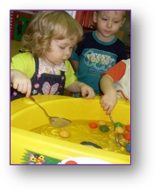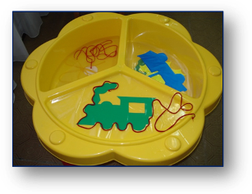

**Почему одни тела тонут, а другие нет?**

**Требуется**

-Пластилин

-Крышка с закраинами от кастрюли

-Тазик

-Вода

**Ход опыта**

1. Наполни тазик водой
2. Сделай из пластилина лодочку и опусти на воду
3. Вытащи лодочку, сомкни пластилин и опусти в воду.

**Результат**

Лодочка не тонет, а комок пластилина опустился на дно.

1. Опусти крышку кастрюли на воду сначала в горизонтальном положении, а потом вертикально.

**Результат**

В горизонтальном положении крышка не тонет, а в вертикальном сразу идет ко дну.

**Это потому…**

…что чем больше воды вытесняется предметом во время погружения, тем с большей силой предмет выталкивается вверх. Пластилиновая лодочка и крышка от кастрюли вытесняют воду не только своим телом, но и своими пустотами, и, следовательно, вытесняют большой вес воды, чем весят сами. На них действует выталкивающая сила, превышающая их вес. Она их держит на плаву. Пластилиновый комок и крышка, опущенная вертикально, вытесняют меньше воды. И так погружаемый объем в этом случае меньше, то выталкивающей силы недостаточно, чтобы они остались на поверхности.

**Предел плавучести**

**Требуется**

-пластилин

-мелкие предметы (скрепки, шарики, камешки, кубики)

-тазик

-вода

**Ход опыта**

1.слепи из пластилина ванночку

2.налей воды в тазик и опусти в нее ванночку. На борту отметь, до какого уровня она погрузилась.

3.постепенно заполняй ванночку мелкими предметами и следи за тем, как метка опускается в воду.

**Результат**

Чем больше нагружается ванночка, тем глубже она погружается в воду.

Это потому…

…что ванночка имеет определенный объем, заполненный воздухом. Но по мере наполнения грузом она при тех, же размерах становится тяжелее, то есть приобретает повышенную плотность. До тех пор, пока ванночка вытесняет больше воды, чем весит сама, она не тонет, а только погружается все глубже и глубже. Но когда ванночка станет тяжелее воды, которую способна вытеснить, она пойдет ко дну. Этот опыт показывает, что плавучесть предмета зависит также от его плотности.